**10/01/2021**

*“Si puedes imaginarlo, puedes programarlo”*

Fundamentos de programación

Capítulo # 2

Martinez Rivera Luis Fernando

Declarar tipos de datos en PSeInt

Descripción del problema:

“Cómo declarar tipos de datos en PSeInt”

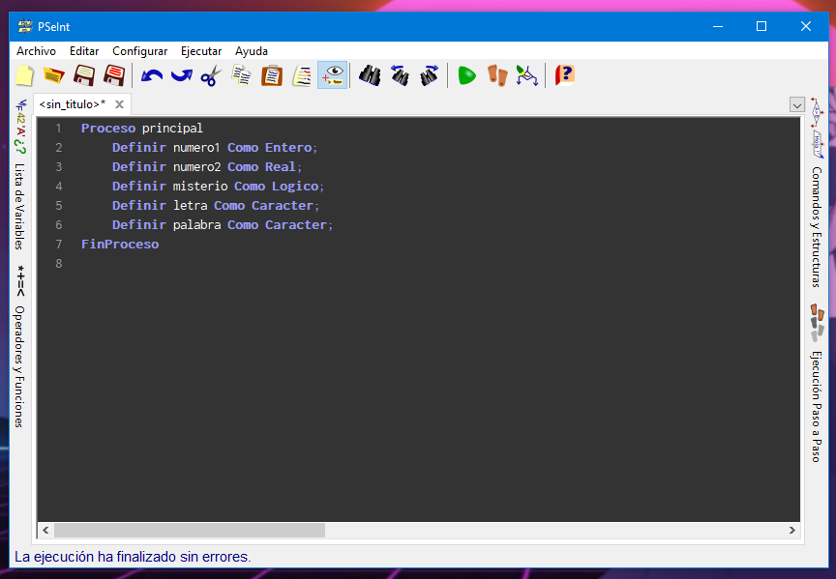

La palabra “definir” se usa como su nombre lo dice, para definir un tipo de dato.

La línea 1 del código se usa para iniciar nuestro algoritmo.

* Proceso significa el inicio del algoritmo.
* La palabra “principal” es el nombre de nuestro algoritmo.

Código fuente:

Proceso principal

Definir numero1 Como Entero;

Definir numero2 Como Real;

Definir misterio Como Logico;

Definir letra Como Caracter;

Definir palabra Como Caracter;

FinProceso

Diagrama de flujo:

